第1节 随机抽样与统计图表
（时间：60分钟，满分：89分）
[备注：单选、填空题5分，多选题6分]

1.（2025·吉林白城模拟）从某市参加升学考试的学生中随机抽查1 000名学生的数学成绩进行统计分析，在这个问题中，下列说法错误的是（ ）
A.总体指的是该市参加升学考试的全体学生的数学成绩
B.样本是指1 000名学生的数学成绩
C.样本量指的是1 000名学生
D.个体指的是该市参加升学考试的每一名学生的数学成绩
2.下列抽样方法是简单随机抽样的是（ ）
A.某医院从200名医生中，挑选出50名最优秀的医生去参加培训
B.从10部手机中逐个不放回地随机抽取2部进行质量检验
C.从空间直角坐标系中抽取10个点作为样本
D.饮料公司从仓库中的500箱饮料中一次性抽取前10箱进行质量检查
3.（2026·江西宜春模拟）某地为促进消费，向当地市民随机发放了面值10元、20元、50元的线下消费满减电子券，每位市民可以领取一张，且每笔消费仅能使用一张.某个支持使用该消费券的大型商场统计到某日使用了10元、20元、50元消费券的消费账单的数量之比为5∶3∶2，若对这些账单用等比例分层随机抽样的方法进行抽样调查，抽取一个容量为50的样本，则样本中使用了50元消费券的消费账单的份数为（ ）
A.5 B.10
C.20 D.30
4.某校高三共有200人参加体育测试，将体测得分情况进行了统计，把得分数据按照[40，50），[50，60），[60，70），[70，80），[80，90），[90，100]分成6组，绘制了如图所示的频率分布直方图.根据规则，82分以上的考生成绩等级为A，则获得A的考生人数约为（ ）
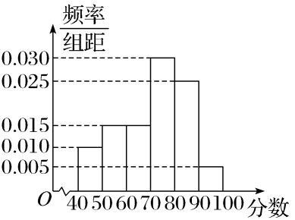
A.25 B.50
C.75 D.100
5.某企业2025年12个月的收入与支出数据的折线图如图：
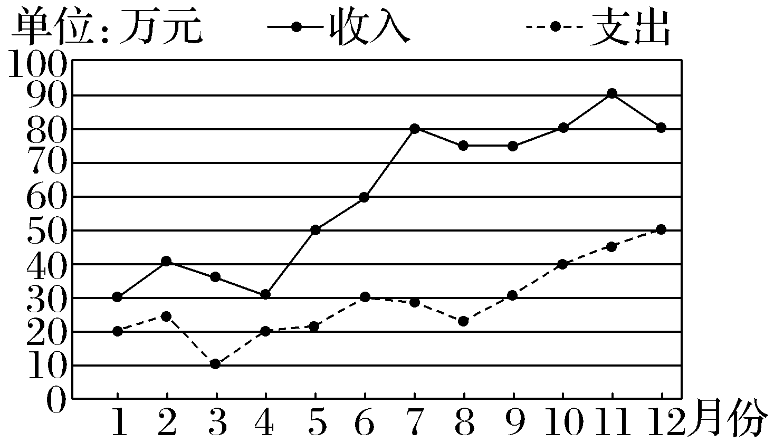
已知：利润＝收入－支出，根据该折线图，下列说法正确的是（ ）
A.该企业2025年1月至6月的总利润高于2025年7月至12月的总利润
B.该企业2025年1月至6月的平均收入低于2025年7月至12月的平均收入
C.该企业2025年7月至12月的支出持续增长
D.该企业2025年11月份的月利润最大
6.〔多选〕（2026·重庆模拟）某科研院所共有科研人员200人，统计得到如下数据：
研究  学科  性别 | 数学 | 物理 | 化学 | 生物 | 合计
女 | 15 | 10 | 24 | 31 | 80
男 | 45 | 40 | 18 | 17 | 120
合计 | 60 | 50 | 42 | 48 | 200
欲了解该所科研人员的创新能力，决定抽取40名科研人员进行调查，那么（ ）
A.若按照研究学科进行分层随机抽样（比例分配），则数学学科科研人员一定被抽取12人
B.若按照性别进行分层随机抽样（比例分配），则男性科研人员可能被抽取20人
C.若按照简单随机抽样，则女性科研人员一定被抽取10人
D.若按照简单随机抽样，则可能抽出的均为数学学科科研人员
7.〔多选〕（2026·甘肃多校联考）某地种植的新品种哈密瓜获得了丰收，随机从采摘好的哈密瓜中挑选了100个称重（单位：kg），并整理数据，得到如下频率分布直方图.根据此频率分布直方图，下面结论正确的是（ ）
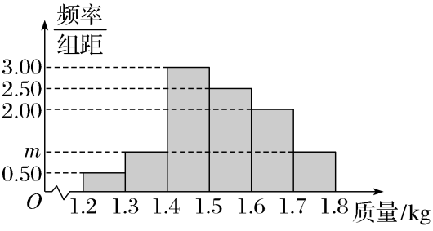
A.m＝0.1
B.估计该哈密瓜的质量不低于1.6 kg的比例为30％
C.估计有一半以上的该哈密瓜的质量介于1.4 kg至1.6 kg之间
D.估计该哈密瓜的质量的中位数介于1.5 kg至1.6 kg之间
8.（2025·山东青岛、淄博适应性检测）某市开展“全民阅读”实施效果的调查研究，按区域划分为核心区、开发区、远郊区，各区的人口比例为2∶3∶4.现采用分层随机抽样的方法从各区中抽取人员进行调研.已知从开发区抽取的人数为300，则从核心区抽取的人数为 .
9.某汽车研究院现有300名研究员，他们的学历情况如图所示，该研究院今年计划招聘一批新研究员，并决定不再招聘本科生，且使得招聘后本科生的比例下降到15％，硕士生的比例不变，则该研究院今年计划招聘的硕士生人数为 .
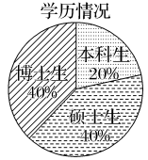
10.（13分）随机抽取100名学生，测得他们的身高（单位：cm），按照区间[160，165），[165，170），[170，175），[175，180），[180，185]分组，得到样本身高的频率分布直方图如图所示.
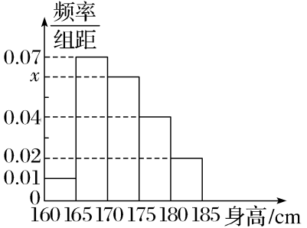
（1）求频率分布直方图中x的值及身高在170 cm及以上的学生人数；
（2）将身高在[170，175），[175，180），[180，185]区间内的学生依次记为A，B，C三个组，用分层随机抽样的方法从这三个组中抽取6人，求这三个组分别抽取的学生人数.

11.（2026·湖北孝感模拟）某保险公司销售某种保险产品，根据2025年全年该产品的销售额（单位：万元）和该产品的销售额占全年总销售额的百分比，绘制出如图所示的双层饼图.根据双层饼图，下列说法正确的是（ ）
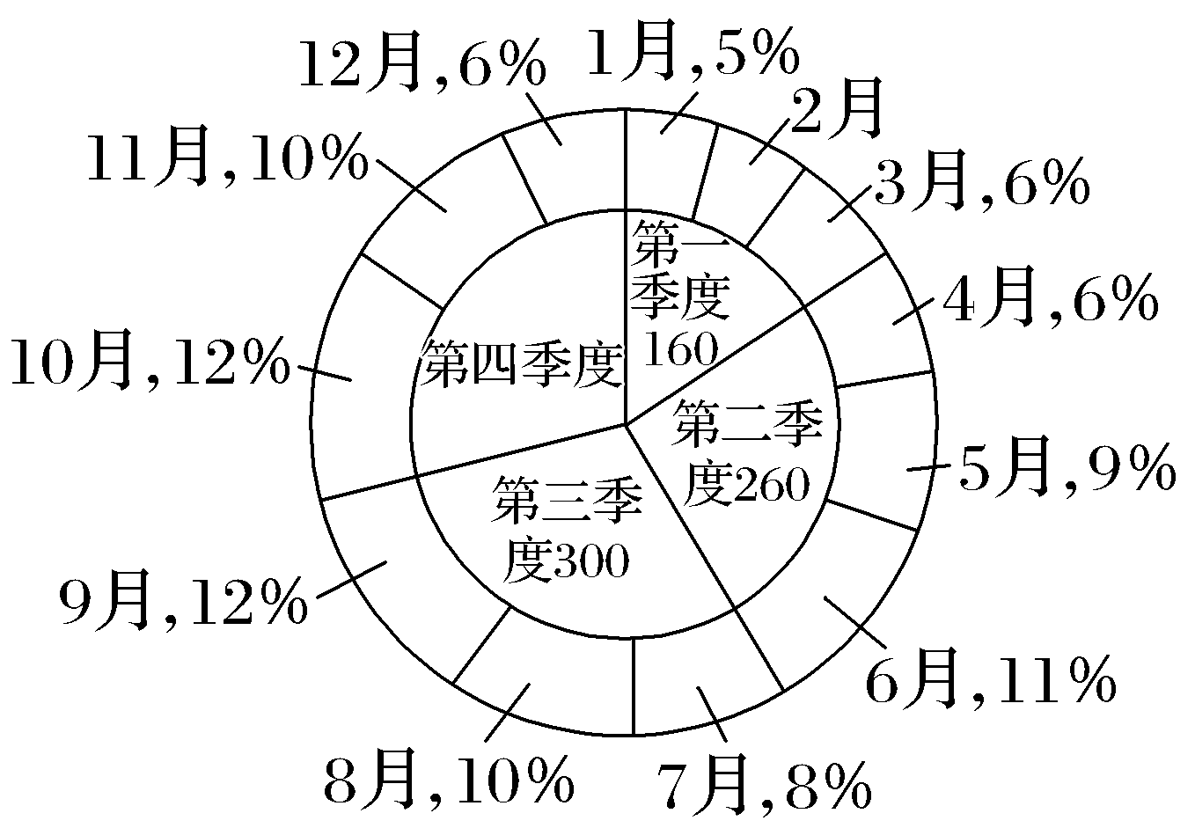
A.2025年第四季度的销售额为280万元
B.2025年上半年的总销售额为500万元
C.2025年2月份的销售额为60万元
D.2025年12个月的月销售额的众数为50万元
12.〔多选〕为了解户籍、性别对生育三胎选择倾向的影响，某地从育龄人群中随机抽取了容量为100的调查样本，其中城镇户籍与农村户籍各50人；男性60人，女性40人，绘制不同群体中倾向选择生育三胎与选择不生育三胎的人数比例图（如图所示），其中阴影部分表示倾向选择生育三胎的对应比例，则下列叙述中正确的是（ ）
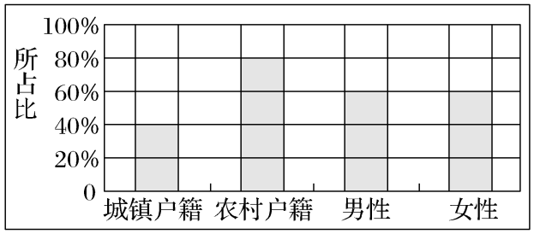
A.是否倾向选择生育三胎与户籍有关
B.是否倾向选择生育三胎与性别无关
C.倾向选择生育三胎的人员中，男性人数与女性人数相同
D.倾向选择不生育三胎的人员中，农村户籍人数少于城镇户籍人数
13.（2026·辽宁沈阳模拟）设某组数据均落在区间[10，60]内，共分为[10，20），[20，30），[30，40），[40，50），[50，60]五组，对应频率分别为p₁，p₂，p₃，p₄，p₅.已知依据该组数据所绘制的频率分布直方图为轴对称图形，给出下列四个条件：
①p₁＝0.1，p₃＝0.4；
②p₂＝2p₅；
③p₁＋p₄＝p₂＋p₅＝0.3；
④p₁≤2p₂≤4p₃≤2p₄≤p₅.
其中能确定该组数据频率分布的条件有 .
14.（13分）为了对某课题进行研究，分别从A，B，C三所高校中用分层随机抽样的方法抽取若干名教授组成研究小组.已知高校A有m名教授，高校B有72名教授，高校C有n名教授（0＜m≤72≤n）.
（1）若从A，B两所高校中共抽取3名教授，从B，C两所高校中共抽取5名教授，求m，n；
（2）若从高校B中抽取的教授人数是从高校A和C中抽取的教授总人数的$\frac{2}{3}$，求三所高校的教授总人数

